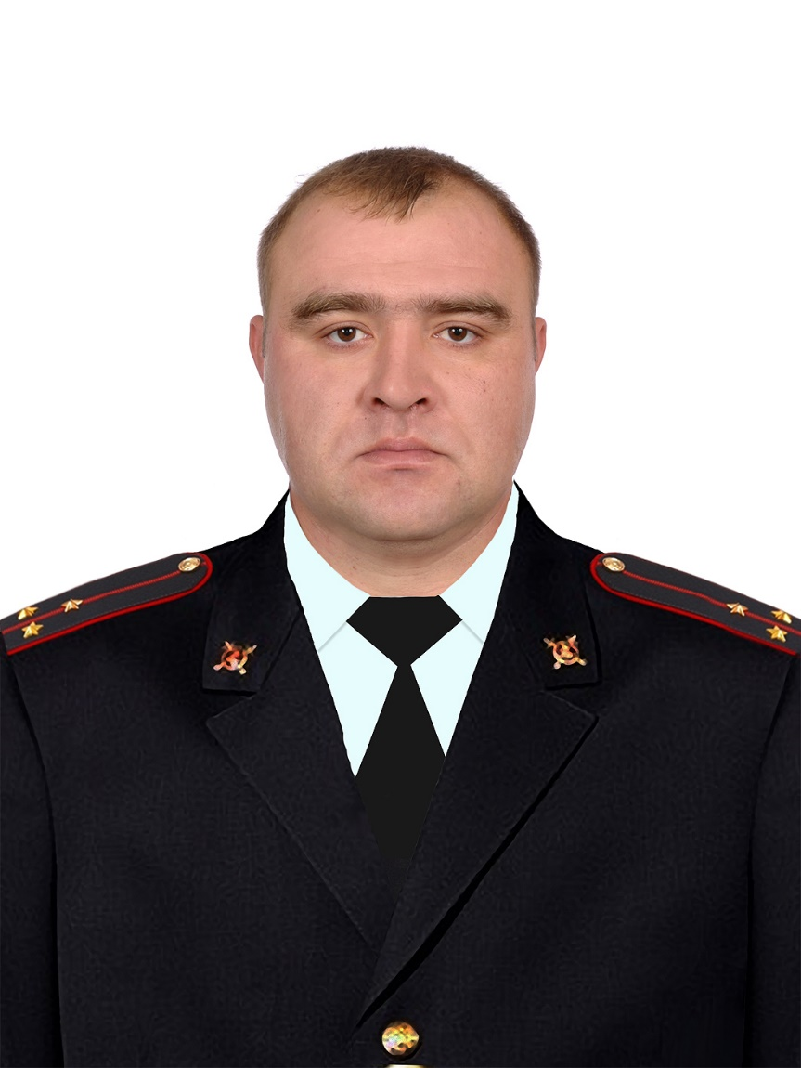

Старший инспектор подразделения по делам несовершеннолетних (ПДН) ОМВД России по Тацинскому району

ст. лейтенант полиции

**Кузнецов**

**Антон Васильевич**

тел. 8-999-472-57-57

8 918 -552-95-44 (**WhatsApp**)

Электронная почта: **akuznetcov584@mvd.ru**

Дни приема граждан по вопросам, относящимся к компетенции ПДН:

среда: 17:00-19:00 часов

суббота: 10:00-12:00